
АКЦИЯ
«Неделя здоровья»

с 24 ноября по 30 ноября 2025 года

Цель: дать представление о здоровье, его значении, способах
сохранения и укрепления;
формировать представление о ценности здоровья,
желание вести здоровый образ жизни,
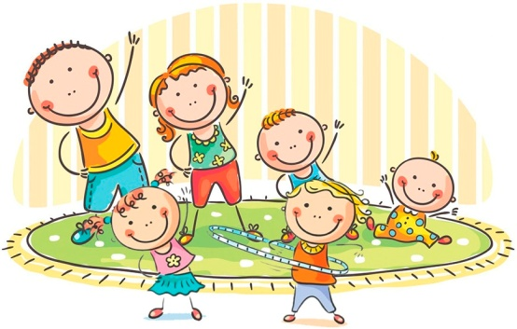
дать представление о витаминах: их польза для организма, где находятся.

ПОНЕДЕЛЬНИК
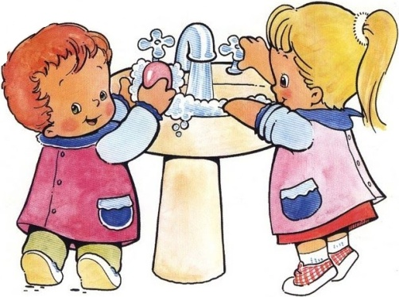
«В здоровом теле – здоровый смех»
- Беседа «Друзья Мойдодыра».
- Закрепление алгоритма мытья рук.
- Дыхательная гимнастика «Бегемотики».
- Экскурсия в медицинский кабинет.
- Дидактическая игра «Что нужно Айболиту»
- Пальчиковая гимнастика «Моем руки».

- Чтение сказки К.Чуковского «Айболит».

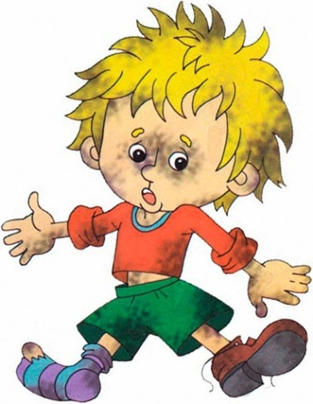
ВТОРНИК
«День Чистюль»
- Игровая ситуация «Поможем Грязнуле».
- Дидактическая игра «Чудесный мешочек».
- Проговаривание чистоговорки «Милая Мила…».
- Массаж ушей «Поиграем с ушками».
- Лепка: «Мячик – главный наш спортсмен».
- Сюжетно – ролевая игра «Семья» (купание малышей).
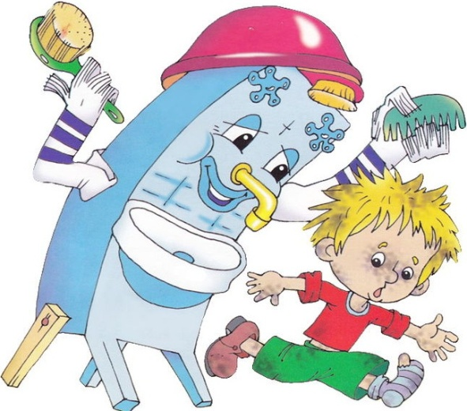
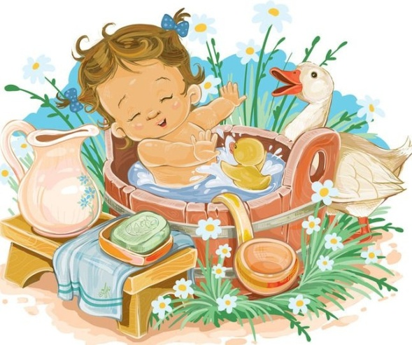
- Чтение сказки К.Чуковского «Мойдодыр».

СРЕДА
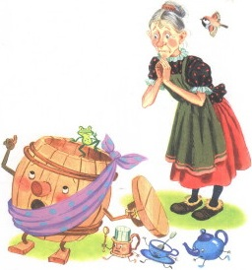
«Я и дома и в саду с физкультурою дружу»
- Чтение сказки К.Чуковского «Федорино горе» и
обсуждение «Как не стать Федорой».
- Рассматривание фотографий «В природу за здоровьем».
- Физкультурное развлечение «Мой веселый звонкий
мяч».
- Комплекс упражнений для глаз «Посмотри глазами».

- Рассматривание альбома «Зимние виды спорта».

- Закаливание босохождением.

ЧЕТВЕРГ
«Быть здоровым я хочу»
- Беседа «Витамины я люблю, быть здоровым я хочу».
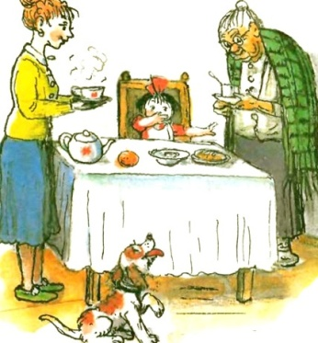
- Чтение С.Михалков « Про девочку, которая плохо кушала».
- Дидактическая игра «Делай как я».
- Закаливающий массаж «Поиграем с ножками».
- Рассматривание портфолио семьи «Мы заботимся о своем здоровье».
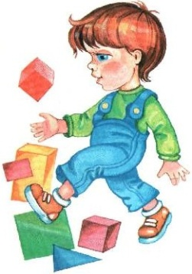
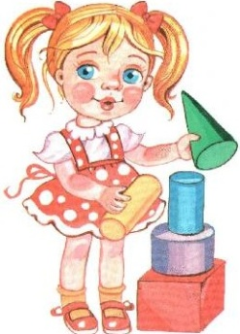
- Чтение стихотворения В.Маяковского «Что такое хорошо и что такое плохо».

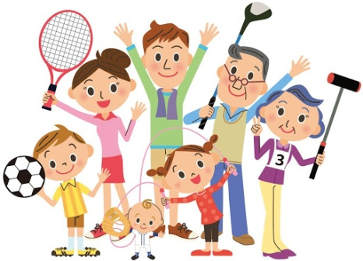

ПЯТНИЦА
«В сказку за здоровьем»
- Беседа о личной гигиене «Путешествие в страну
Здоровья».
- Дидактическая игра «Одень куклу на прогулку»
- Закаливающая дыхательная гимнастика «Поиграем
с носиком».
- Чтение сказки К.Чуковского «Айболит и воробей».
- Сюжетно – ролевая игра «Доктор».
- Инсценировка «Сказка про витамины, которые
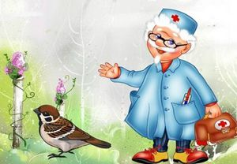
живут в овощах».

